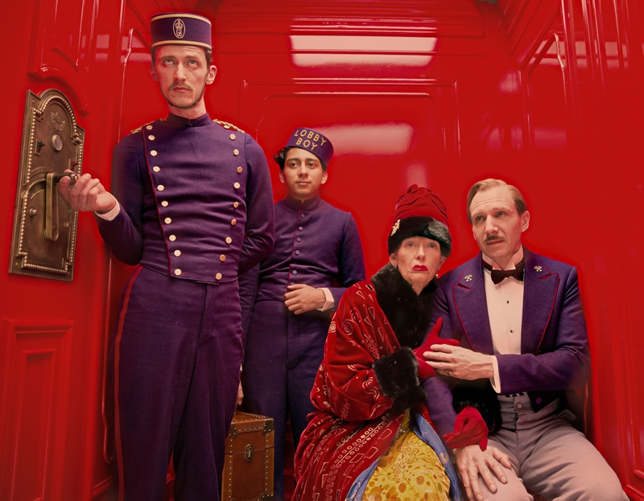
Grandhotel Budapešť
(The Grand Budapest Hotel)
Premiéra: 13. 3. 2014

Twentieth Century Fox
Velká Británie/Německo, 2014
Režie: Wes Anderson
Scénář: Wes Anderson
Kamera: Robert D. Yeoman
Hudba: Alexandre Desplat
Hrají: Ralph Fiennes, Tony Revolori, Saoirse Ronan, F. Murray Abraham, Willem Dafoe, Jeff Goldblum, Edward Norton, Léa Seydoux, Jude Law, Owen Wilson, Bill Murray, Tilda Swinton, Adrien Brody, Harvey Keitel, Jason Schwartzman

Svérázní a nevšední bývají hrdinové hravých komedií Wese Andersona. Nejinak je tomu u jeho nejnovějšího filmu Grandhotel Budapešť, i když by se mohlo zdát, že upjatý vrchní vrátný luxusního hotelu je světlou výjimkou. Jenže dalším pravidlem Andersenových filmů je, že zdání klame, a to platí i tentokrát. A když už jsme u těch režisérových zásad – bývá zvykem, že v jeho filmech hraje tolik hvězd, kolik jich svítí v srpnu na obloze. I tohle Grandhotel Budapešť splňuje.
Pan Gustave (Ralph Fiennes) je legendou mezi hotelovými zaměstnanci. V bezčasí mezi dvěma světovými válkami, v bohem zapomenuté zemi, kde toho nepříliš funguje, je luxusní Grandhotel Budapešť oázou spolehlivosti, již zosobňuje právě tento šéf hotelového personálu. Přání svých hostů plní pan Gustave, ještě než jsou vyřčena, a většinu z nich navíc zcela nezištně miluje, a to i ve fyzickém slova smyslu. Když mu jedna taková vděčná zákaznice odkáže mimořádně vzácný obraz a vzápětí navěky zavře oči (ne zcela dobrovolně), nejenže náhle závratně zbohatne, ale navíc se stane trnem v oku naštvaných pozůstalých, terčem nájemného vraha a hračkou v rukou místní policie. Ve všech těchto nevděčných rolích mu pomáhá obstát jeho osobní šarm a mladý pikolík Zero Moustafa (Tony Revolori), z něhož chce vychovat svého nástupce.
Grandhotel Budapešť nabízí šestihvězdičkovou zábavu, která žánrově plynule přechází mezi akční komedií, dramatem, romancí, detektivkou i groteskou, to vše v odzbrojujícím tempu, které pomáhají udržovat jak režisérovi oblíbení herci (Bill Murray, Jason Schwartzman, Adrien Brody), tak i hvězdní „nováčci“ (Jude Law, Ralph Fiennes, Saoirse Ronan, Willem Dafoe a mnozí další). Přidejte k tomu bezbřehou režisérovu invenci, díky níž si ani na chvíli nemůžete být jistí, co vás v další vteřině čeká, a vyjde vám, že opominout tenhle originální a zábavný film by byla přímo grandiózní chyba.

Přístupnost: nevhodné pro děti do 12 let
Žánr: komedie
Verze: anglicky s českými titulky
Stopáž: 100 min
Formát: 2D DCP
Monopol do: 13. 9. 2015
Propagace: plakáty A1, plakáty A3, fotosky, tisk, rozhlas, internet
Programování: Zuzana Černá, tel: 582 365 576, GSM: 602 836 993, cerna@cinemart.cz

